**ANEXO 4:**

UNIVERSIDAD PERUANA LOS ANDES

VICERRECTORADO DE INVESTIGACIÓN

UNIDAD DE INVESTIGACIÓN DE LA FACULTAD DE………………

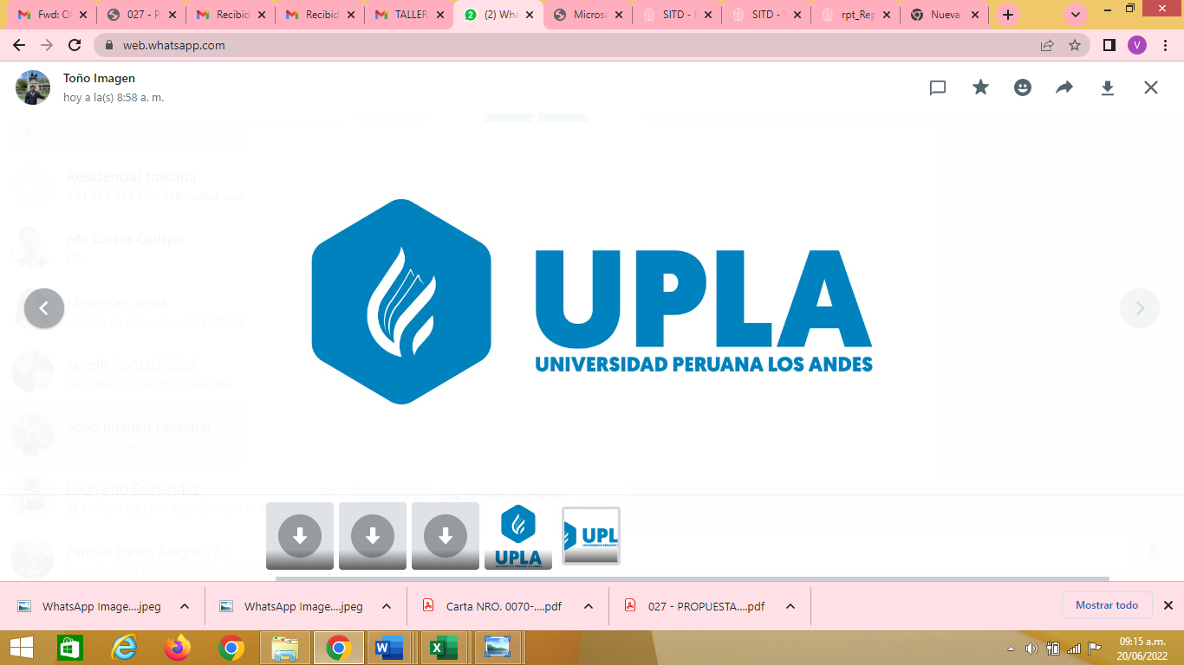

TITULO: Proyecto de Investigación:

______________________________

Línea de investigación institucional :

Fecha de inicio :

Fecha de culminación :

Ejecutor(es) :

Director/Subdirector de la Unidad de Investigación de la Facultad/ Posgrado/Filial

Ph.D. MOHAMED MEHDI HADI MOHAMED

Vicerrector de Investigación

Huancayo, del